1. Написать программу на языке С++, которая по аргументу x вычисляет значение функции y, заданной в виде графика. Значение в точках разрыва определить самостоятельно. Параметр R вводится с клавиатуры.

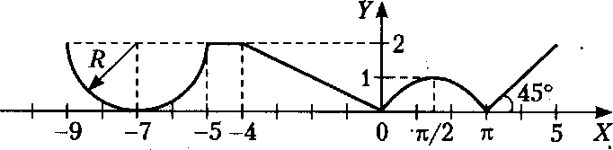

1. Написать программу на языке С++, которая определяет, попадает ли точка с заданными координатами x и y в область, закрашенную на рисунке чёрным цветом. Результат работы программы вывести в виде текстового сообщения на экран.

